在Python编程的学习路径中，理解和掌握数据结构是非常重要的一步。这里，我们将针对列表（List）、字典（Dictionary）、和集合（Set）这三种基本数据结构，提供详细的课程内容介绍和相应的代码练习。

1. 列表（List）
课程内容
- 概述：列表是Python中一种可变的集合类型，能够存储不同类型的元素，并且支持增加、删除和其他操作。
- 目标：学会创建列表，理解列表的索引和切片，以及如何使用列表的方法进行基本操作。

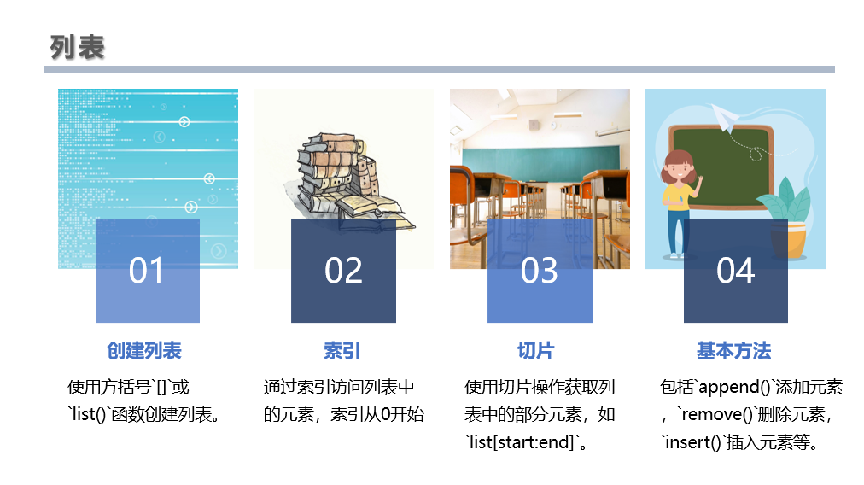

fruits = ["apple", "banana", "cherry"]
print(fruits[1]) # 访问列表
fruits.append("orange") # 添加元素

练习
- 创建一个包含至少三种不同数值的列表，并尝试使用切片方法选取特定的元素。
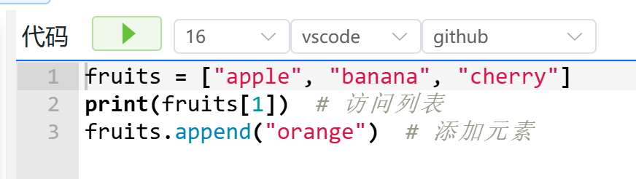
fruits = ["apple", "banana", "cherry"]
print(fruits[1]) # 访问列表
fruits.append("orange") # 添加元素

字典（Dictionary）
课程内容
- 概述：字典是Python中一个非常重要的数据结构，它存储键值对，每个键对应一个值。字典是无序的，键必须是唯一的。
- 目标：学习如何创建和访问字典，理解如何使用字典存储和检索数据。

person = {
"name": "John",
"age": 30,
"city": "New York"
}
print(person["name"]) # 访问字典
person["age"] = 31 # 修改值

练习
- 了解字典和列表有什么不一样？
- 创建一个字典，包含不同类型的键和值，尝试添加新的键值对，修改和删除已有的键值对。
- 使用.get(key, default)方法访问一个可能不存在的键，了解如何安全地处理不存在的键。
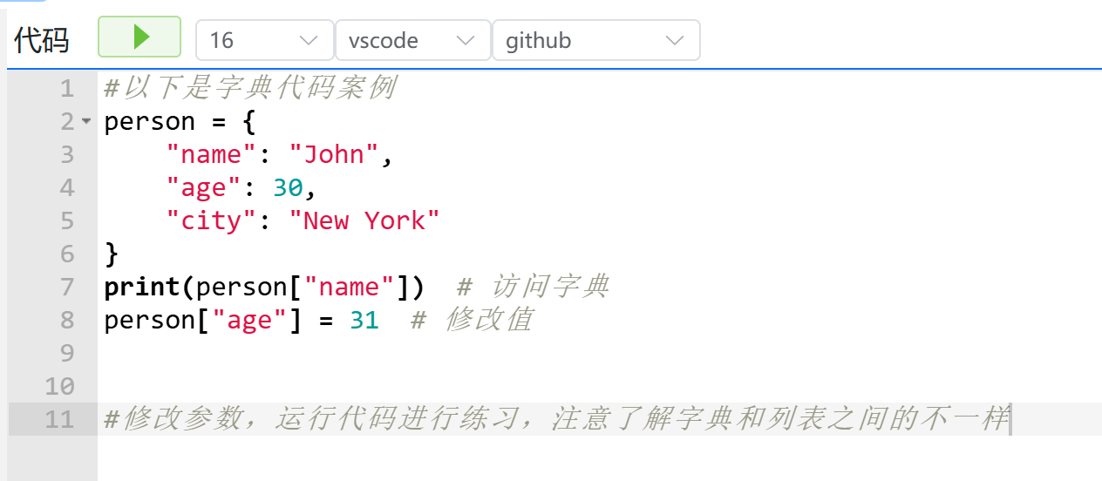
#以下是字典代码案例
person = {
"name": "John",
"age": 30,
"city": "New York"
}
print(person["name"]) # 访问字典
person["age"] = 31 # 修改值

#修改参数，运行代码进行练习，注意了解字典和列表之间的不一样
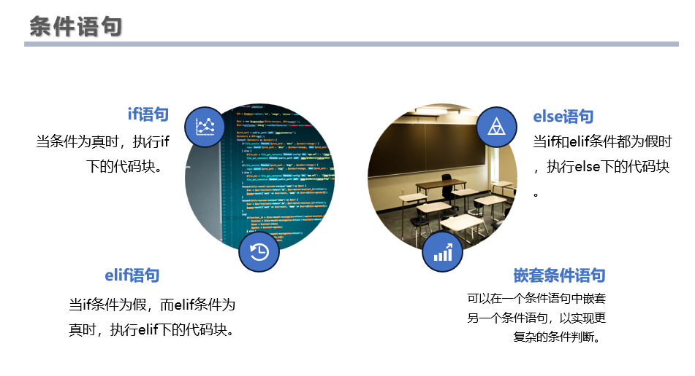

控制流：if 语句、for 循环、while 循环
控制流语句是编程中的基础，它们允许我们根据条件执行代码块，或者重复执行某个代码块直到满足特定条件。
1. if 语句
if 语句是基于条件来控制程序流程的最基本形式。它允许程序根据条件的真假来决定是否执行特定的代码块。

Python代码
age = 20
if age >= 18:
print("You are an adult.")
else:
print("You are a minor.")
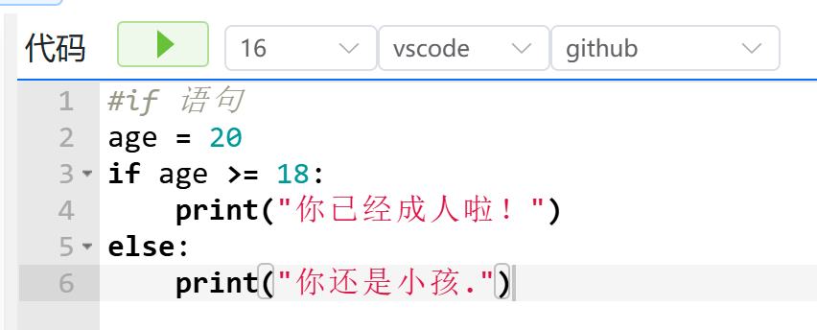
#if 语句
age = 20
if age >= 18:
print("你已经成人啦！")
else:
print("你还是小孩.")
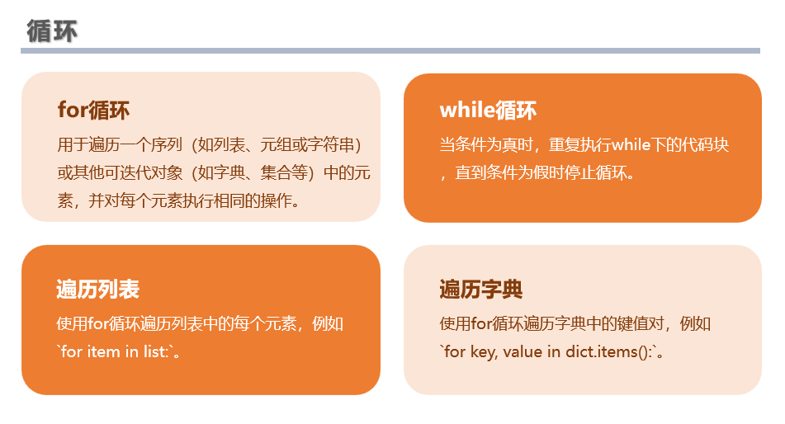

for 循环
for 循环用于遍历任何序列（比如列表、字符串）或其他可迭代对象。

Python代码
fruits = ["apple", "banana", "cherry"]
for fruit in fruits:
print(fruit)

代码练习
使用 for 循环：编写一个程序，使用 for 循环打印数字1到10。
for number in range(1, 11):
print(number)
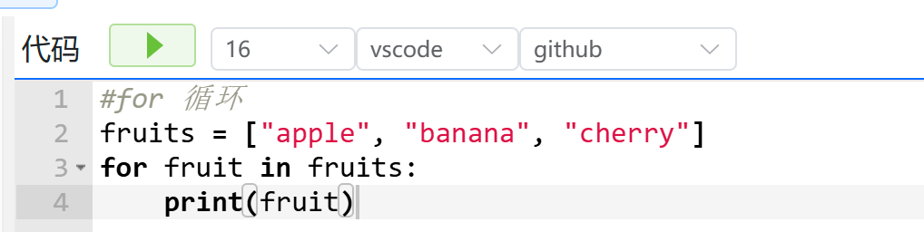
#for 循环
fruits = ["apple", "banana", "cherry"]
for fruit in fruits:
print(fruit)

